VentureAI 创新创业教学智能体
项目验收文档

项目名称：VentureAI 创新创业教学智能体
组名：82组
组员：许绮芳（1820231063）叶浩建（1820231088）
日期：2026-04-20
服务器地址：http://121.14.82.109:8221
前端技术：Next.js 14 + TypeScript + Tailwind CSS
后端技术：Python FastAPI + SQLite
AI 引擎：Anthropic Claude API

目录

- 一、系统总览
- 二、验收场景演示
- 三、Prompt 设计说明
- 四、知识图谱评估
- 五、超图一致性评估
- 六、引用正确性机制
- 七、用户/角色/权限管理
- 八、UI 美观度
- 九、学生与班级画像
- 十、商业计划书生成与下载
- 十一、TAM/SAM/SOM 商业模型
- 十二、商业型 vs 公益型项目测试
- 十三、与两份参考文档的差距分析
一、系统总览

VentureAI 是一个面向高校创新创业教育的 AI 教学智能体平台，核心设计理念为：
用知识图谱"管知识"，用超图"管一致性"，用智能体"管过程"，用 Rubric"管评价"——把创新创业教学从"靠经验带项目"，升级为"可计算、可追溯、可规模化的教学系统"。
1.1 技术架构
层级 | 技术选型
前端 | Next.js 14 + Tailwind CSS
后端 | Python FastAPI
AI 引擎 | Qwen 2.5 72B Instruct + LangGraph
知识层 | 知识图谱 Schema（JSON）+ 超图约束规则（22条）
数据层 | SQLite + Neo4j

1.2 八大智能体
智能体 | 角色定位 | 核心功能
Coach Agent | 项目教练 | 苏格拉底追问 + 三轮诊断 + 隐性评分
Tutor Agent | 学习辅导 | KG 知识点讲解 + 先修关系 + 练习任务
Grader Agent | 形成性评价 | 基于Rubric R1-R11逐项评分 + 证据引用 + 修改建议
Competition Agent | 竞赛顾问 | 对标评分 + 缺口分析 + 最小修复方案
Critic Agent | 超图诊断 | 纯诊断节点：检测H1-H22约束规则，触发高置信度规则时跳转Tutor
Peer Review | 同伴互评 | 匿名学生互评 + 评分分配 + 多维度反馈
TA Agent | 教师助理 | 班级画像 + 批量评估 + 预警提示
Investor Agent | 投资模拟辩论 | 质疑 + 反驳训练 + 思辨压力测试

1.3 三层知识结构
结构层 | 组件 | 数量
知识图谱 | 11 种节点类型 + 9 种关系类型 | 完整实现
超图约束 | H1 到 H22 一致性规则 | 22 条（超过蓝图要求 15 条）
Rubric | R1 到 R11 评分维度 | 11 条（超过蓝图要求 9 条）

二、验收场景演示

2.1 商业型项目演示
演示账号：student01/123456 演示项目：智能外卖配送优化 SaaS 平台
步骤 | 操作 | 预期结果
1 | 以 student01 登录学生端 | 进入项目列表页面
2 | 创建新项目，选择“商业项目”类型，填写行业和描述 | 项目卡片生成，显示商业项目标签
3 | 在项目页面“团队”Tab添加团队成员 | 团队成员列表更新
4 | 进入对话页，首次自动弹出采集表单 | 填写行业、市场规模、团队背景后提交
5 | Coach Agent 第一轮（核心价值探测） | AI 追问痛点、用户、场景
6 | Coach Agent 第二轮（逻辑压力测试） | 触发H8（单位经济不成立）和H22（隐形替代品忽视）
7 | Coach Agent 第三轮（落地可行性校验） | AI 追问 MVP 和资源计划
8 | 对话结束后 AI 回复质量打分 | 评分提交成功
9 | 返回项目页，查看“成长时间线”Tab | 显示项目进展阶段和对话记录
10 | 查看“对标分析”Tab | 展示与竞赛Rubric 的差距
11 | 查看“路演检查”Tab，提交路演大纲 | 展示7模块结构化完整度评分
12 | 查看“访谈解析”Tab，提交用户访谈记录 | 展示访谈质量评估结果
13 | 查看“证据追踪”Tab | 展示各维度证据覆盖情况
14 | 查看学习路径 | 展示推荐学习任务
15 | 生成商业计划书（确认证据足够） | 生成12章节结构化计划书
16 | 下载Word格式商业计划书 | 下载“项目名_BP.docx”

2.2 公益型项目演示
演示账号：student02/123456 演示项目：农村留守儿童在线教育公益平台
步骤 | 操作 | 预期结果
1 | 以 student02 登录学生端 | 进入项目列表页面
2 | 创建新项目"留守儿童教育平台"，选择“公益项目”类型 | 项目卡片显示公益项目标签
3 | 进入对话页，填写采集表单 | 填写受益人群、社会影响、资金来源字段
4 | 与Coach Agent 对话，讨论受益人群和社会价值 | Coach 关注社会影响而非盈利指标
5 | 触发H21（公益性可持续风险） | 系统检测到无稳定资金来源，注入诊断
6 | 触发H16（社会影响表述模糊） | Coach 追问具体受益人数和影响指标
7 | 讨论资金来源（政府采购/基金会/企业CSR） | Coach 引导考虑造血机制
8 | 生成公益项目商业计划书 | 计划书侧重社会价值章节，弱化财务预测
9 | 对比商业计划书与商业型的差异 | 社会价值/受益群体章节比重明显更高

2.3 创新型项目演示
演示账号：student03/123456 演示项目：AI 辅助医疗诊断系统
步骤 | 操作 | 预期结果
1 | 以 student03 登录学生端 | 进入项目列表页面
2 | 创建新项目"AI 辅助医疗诊断系统"，选择“创新项目”类型 | 项目卡片显示创新项目标签
3 | 进入对话页，填写采集表单 | 填写技术路线、专利情况、研发计划等字段
4 | 与Coach Agent 对话，描述技术方案 | Coach 关注技术壁垒和可行性验证
5 | 触发H7（创新点不可验证） | 系统检测到创新点缺乏数据支撑，注入诊断
6 | 触发H12（技术路线与资源不匹配） | Coach 追问团队技术能力与项目规模是否匹配
7 | 讨论 MVP 验证计划和研发路线图 | Coach 第三轮追问落地可行性
8 | 生成创新项目商业计划书 | 计划书侧重创新点、技术壁垒、研发路线图章节
9 | 对比三种项目类型计划书的差异 | 商业/公益/创新三种模版章节侧重明显不同

2.4 教师端演示
步骤 | 操作 | 预期结果
1 | 以 teacher01 登录教师端 | 进入教师仪表板
2 | 查看“班级总览”Tab | 显示学生总数、项目总数、高风险项目列表
3 | 查看“班级画像”Tab，选择班级 | 显示班级平均雷达图、最强/最弱维度、维度分布
4 | 查看“案例库洞察”Tab | 显示竞赛案例统计、护城河/商业模式覆盖率
5 | 导出班级数据为Excel | 下载ventureai_class_report.xlsx
6 | 进入对话记录页，选择某学生项目 | 查看学生与AI的完整对话历史
7 | 对某条对话添加标注 | 标注保存成功
8 | 创建教学干预记录 | 干预记录保存，可删除
9 | 进入项目深度审查页，查看某学生项目 | 显示Rubric 评分 + 学生能力画像
10 | 设置竞赛日期 | 竞赛倒计时激活
11 | 进入知识覆盖分析页 | 显示班级知识点覆盖率
12 | 进入周报查看页 | 显示所有学生周度进展报告

2.5 管理员端演示
步骤 | 操作 | 预期结果
1 | 以 admin01 登录管理端 | 进入管理员仪表板
2 | 查看系统统计数据 | 显示用户总数、项目总数、对话次数等
3 | 查看用户列表 | 所有用户、角色、班级、注册时间展示
4 | 修改某用户角色（如student → teacher） | 角色更新成功
5 | 分配用户到班级 | 用户班级更新成功
6 | 查看班级列表 | 所有班级及学生数量展示
7 | 批量导入用户（上传CSV） | 用户批量创建成功
8 | 批量删除测试用户 | 删除成功，列表更新
9 | 导出系统数据为Excel | 下载管理员报告
10 | 查看所有项目列表 | 全系统所有学生项目汇总

2.6 八大智能体演示
演示账号：student01/123456 演示项目：已有商业项目
- Coach Agent（项目教练）
- 进入“AI教练”→ 发送：“我的项目是做外卖配送优化的”
- 系统进入第一轮（核心价值探测），Coach回复Socratic问题
- 回答后进入第二轮（逻辑压力测试）
- 再回答进入第三轮（落地可行性校验）
- 确认回复包含：stage/ diagnosis / evidence / impact / next task 五字段
- Tutor Agent（概念辅导）
- 发送：“什么是商业模式画布？”
- 确认回复引用知识卡片内容（概念卡/案例卡）
- 发生：“价值主张怎么写？确认返回末模版卡”
- Competition Agent（竞赛评分）
- 发送：“请评估我的项目路演方案”
- 确认返回R1-R11 共11维度评分（0-5分）
- 确认包含hypergraph诊断提示
- Critic Agent（批判性诊断）
- 发送：“我们的盈利模式是靠广告”
- 确认触发H机制（如H2/H4），纯规则输出，无LLM生成内容
- Grader Agent（形成性评估）
- 发送项目阶段性总结文字
- 确认返回JSON格式，含R1-R11各维度evidence字段
- TA/Teacher Agent
- 切换teacher01登录 → 对话记录 → 找到student01会话
- 以教师身份发送介入评语
- 确认学生端课见教师批注
- Investor Agent（模拟答辩）
- 学生端进入“模拟答辩”
- 选择投资人风格，开始答辩
- 确认每轮问题包含investor_style / current_round 字段
- 完成全部轮次后显示总评
- Peer Review Agent（同学互评）
- 进入“同学互评”页面
- 提交对其他项目的评审意见
- 确认评分提交成功

三、Prompt 设计说明

系统采用分层 Prompt 架构：系统级（角色 + 规则）→ 情境级（KG/Rubric 上下文）→ 任务级（当前对话任务），每条 Prompt 均可在代码库中追溯。
Coach Agent Prompt
你是一位创业教练，不直接给答案，只用苏格拉底追问法引导学生。
当前任务阶段：{stage}（Discovery / Stress Test / Feasibility Check）
相关 Rubric 项：{rubric_items}
已检测到的超图冲突：{hypergraph_issues}
输出格式：
- 当前最关键瓶颈（顶层诊断）
- 使用的证据（显式引用）
- 若不修复的影响
- 下一步任务（ONLY ONE）：任务说明 + 模板 + 验收标准
设计说明：三轮诊断结构防止信息过载；隐性评分绑定每条建议；超图冲突自动注入
Tutor Agent Prompt
你是一位创业课程辅导员，基于以下 KG 上下文回答问题。
知识节点：{kg_context}
先修节点：{prereq_nodes}
输出结构：
1. 概念定义（清晰简洁）
2. 实际案例（来自案例库）
3. 常见错误（来自 KG Mistake 节点）
4. 练习任务（一个可执行任务）
5. 预期产物
6. 评价标准（链接到 Rubric）
设计说明：每次引用 KG 节点字段，不凭空生成；输出结构固定，产出可评估证据
Competition Agent Prompt
对标互联网+/挑战杯 Rubric，评估当前项目。
当前得分估算：{score_estimate}/100
输出：
- 逐条评分维度：当前得分 → 缺口证据 → 最小修复任务
- 评委一眼扣分问题（直接指出）
- 最高性价比的修复顺序
设计说明：超图竞赛评分映射超边；每个评分项至少需要 1 条落在材料具体位置的证据
TA Agent Prompt
你是教师助理，对全班项目进行横向对比分析。
班级项目列表：{class_projects}
输出：
- 班级画像（各维度平均分雷达图数据）
- Top 3 共性弱项
- 需要重点关注的学生（低于 60 分）
- 教学干预建议
设计说明：聚合全班 Rubric 数据；识别班级共性问题；生成个性化干预建议
Investor Agent Prompt
你是一位刻薄但专业的投资人，对学生的商业计划提出质疑。
当前项目摘要：{project_summary}
质疑重点：市场规模真实性、竞争壁垒、盈利模式可行性、团队能力
风格：犀利、有逻辑、不接受模糊答案
设计说明：模拟真实投资问答；训练学生应对压力质疑；强化论证完整性
Grader Agent Prompt
你是一位专业的创新创业评审专家，需要对学生的创业计划进行形成性评价。
基于 Rubric R1-R11 逐项评分（每项 0-5 分），必须引用对话中具体语句作为评分依据。
输出格式：先给 2-3 段综合评价，再输出 JSON 结构化评分。
设计说明：强制JSON输出格式保证评分可解析；每项必须附证据引用，防止无依据打分
Router Agent Prompt
你是一个意图分类器。根据用户消息判断调用哪个 Agent，只输出一个词：
- coach → 项目讨论/创业话题/闲聊
- tutor → 询问概念定义或解释
- competition → 明确要求按 Rubric 竞赛打分
- grader → 要求全面批改/形成性评价报告
- hybrid → 同时涉及概念疑问 + 项目讨论
设计说明：纯分类节点，不调用复杂推理，输出单词确保路由准确无歧义

四、知识图谱评估

知识图谱 Schema 定义于 backend/data/ontology/kg_schema.json，包含 11 种节点类型和 9 种关系类型，完全符合蓝图文档要求。
4.1 节点类型（11种）
节点类型 | 说明 | 示例
Concept | 核心概念 | PMF、TAM、SAM、SOM、Value Proposition、Moat、Pricing、CAC、LTV、BEP
Method | 分析方法 | Lean Canvas（精益画布）、JTBD、AARRR、SWOT、Porter Five Forces（波特五力）、BCG、Business Model Canvas（商业模式画布）
Task | 学习任务 | User Interview（用户访谈）、Survey（调研）、Competitor Analysis（竞品分析）、MVP Design、Experiment、Market Sizing
Artifact | 产出物 | Business Plan（商业计划书）、Pitch Deck（路演材料）、Market Report（市场报告）、Financial Model（财务模型）、PRD（产品需求文档）、Lean Canvas（精益画布）
Metric | 评估指标 | CAC、LTV、Conversion Rate（转化率）、Retention（留存率）、Payback Period（回收期）、MRR、Churn Rate（流失率）
Case | 案例 | Awarded Project（获奖项目）、Industry Benchmark（行业标杆）、Failed Case（失败案例）
RubricItem | 评分项 | R1 到 R11 各维度
Mistake | 常见错误 | 运行时动态生成（如：目标用户过宽、定价低于成本）
Evidence | 证据 | 运行时动态生成（来自学生对话的具体引用片段）
Project | 项目实体 | 运行时动态生成（学生创建的具体项目）
UserProfile | 用户画像 | 运行时动态生成（学生各维度Rubric评分数据）

4.2 关系类型（9种）
关系类型 | 含义 | 示例
PREREQ | 先修关系 | TAM → SAM（先理解总市场才能细分）
USES | 方法使用 | Task "用户访谈" USES Method "JTBD"
PRODUCES | 产出关系 | Task "竞品分析" PRODUCES Artifact "竞争矩阵"
MEASURED_BY | 度量关系 | Project MEASURED_BY Metric "月活跃用户"
EVIDENCED_BY | 证据关系 | RubricItem R2 EVIDENCED_BY Evidence "访谈截图"
EVALUATED_BY | 评价关系 | Project EVALUATED_BY RubricItem R1 到 R11
COMMON_MISTAKE | 常见错误 | Concept "定价" COMMON_MISTAKE "定价低于成本"
FIX_STRATEGY | 修复策略 | Mistake "目标用户过宽" FIX_STRATEGY Task "用户细分工作坊"
EXEMPLIFIED_BY | 案例佐证 | Concept "PMF" EXEMPLIFIED_BY Case "Slack 早期迭代"

4.3 知识图谱触发机制
触发场景 | 触发条件 | 系统响应
学生提问概念 | Router识别为tutor意图，关键词匹配概念/方法 | Tutor Agent 调用search_cards()检索concept/method/mistake卡片并注入回答
Coach 诊断阶段 | Coach检测到Rubric弱项维度 | 自动调用search_cards()检索相关知识卡片，注入prompt辅助追问
评分时 | Grader Agent触发 | 基于对话历史逐项评分，引用对话原文作为R1-R11证据
竞赛辅导 | Router识别为competiton意图 | Competition Agent 对标R1-R11 Rubric逐条评分，输出缺口证据和修复方案
超图规则触发 | Critic Agent检测到H1-H22约束违规 | 注入结构化诊断到对话，高置信度规则触发时跳转Tutor解释相关概念
项目创建/描述时 | Coach获取项目描述、行业、商业模式 | 调用match_playbook()匹配创业范式库，将对应任务清单注入Coach提问策略
每轮对话诊断 | Coach每轮对话触发cheap_diagnostic | 快速诊断当前项目状态，生成弱项摘要辅助Coach决定下一步追问方向
Tutor/Competiton回答时 | state中存在hypergraph_context | 将超图案列库检索结果注入Tutor和Competition Agent的prompt，丰富回答的案例佐证

五、超图一致性评估

超图约束规则定义于 backend/data/rubric/constraint_rules.json，共 22 条规则（H1 到 H22），涵盖商业型和公益型项目，超过蓝图要求的 15 条。
5.1 H1 到 H11 核心约束（商业型）
规则ID | 类型 | 严重度 | 触发条件摘要 | 关联 Rubric
H1 | 客户-价值主张错位 | 高 | 客户群体与价值主张不匹配 | R1, R3
H2 | 渠道不可达 | 高 | 选定渠道无法触达目标客户 | R4
H3 | 定价无支付意愿证据 | 中 | 缺乏用户支付意愿的验证数据 | R4, R6
H4 | TAM/SAM/SOM口径混乱 | 中 | 市场规模估算数据来源和计算逻辑不一致 | R5
H5 | 需求证据不足 | 高 | 用户痛点缺乏一手数据支撑 | R1, R2
H6 | 产品对比不可比 | 中 | 竞品对比维度不对等或遗漏关键竞品 | R5, R7
H7 | 创新点不可验证 | 中 | 创新点缺乏数据或实验支撑 | R7
H8 | 单位经济不成立 | 高 | LTV < CAC 或单位经济模型假设不合理 | R6
H9 | 增长逻辑跳跃 | 中 | 用户增长策略缺乏阶段性逻辑 | R4
H10 | 里程碑不可交付 | 中 | 里程碑设置过于模糊或不可量化 | R8
H11 | 合规/伦理缺口 | 高 | 项目涉及数据隐私、行业准入等合规风险 | R4

5.2 H12 到 H22 扩展约束（含公益型）
规则ID | 类型 | 严重度 | 触发条件摘要 | 关联 Rubric
H12 | 技术路线与资源不匹配 | 高 | 技术方案超出团队现有能力和资源 | R3, R8
H13 | 实验设计不合格 | 中 | 验证实验缺乏对照组或样本量不足 | R2
H14 | 路演叙事断裂 | 低 | 路演材料的故事线不连贯 | R9
H15 | 评分项证据覆盖不足 | 中 | 多个评分维度缺乏支撑证据 | R2
H16 | 客户获取成本幻觉 | 高 | 声称获客成本（CAC）为零或接近零，缺乏合理依据 | R6
H17 | 用户终身价值虚高 | 高 | LTV 假设过于乐观，缺乏留存数据和复购率支撑 | R6
H18 | 市场规模自上而下推算 | 中 | 仅用TAM x 渗透率推算市场，未做自下而上验证 | R5
H19 | 知识产权/版权风险 | 高 | 项目涉及他人作品、数据或技术但未获得授权许可 | R10
H20 | 海外落地合规缺失 | 高 | 跨境业务未评估目标市场的法规、关税和资质要求 | R10
H21 | 团队能力与项目野心不匹配 | 中 | 项目规划超出团队当前人员规模、技术能力或资金储备 | R8
H22 | 隐形替代品忽视 | 中 | 竞争分析仅考虑直接竞品，忽视了用户现有解决方案和替代方式 | R5, R7

5.3 超图触发示例
示例一（H8 单位经济不成立）：
学生描述："我们获客成本很低，利润率很高，盈利不成问题。" → H8触发（置信度达到阈值） → Critic Agent 注入诊断 → Coach追问："你的LTV和CAC具体数字是多少？留存率和复购率的假设依据是什么？"
示例二（H22隐形替代品忽视）：
学生描述："我们是市场上唯一一家，没有竞争对手，市场空白。" → H22触发 → Critic Agent 注入诊断 → Coach追问："用户在你的产品出现之前是如何解决这个问题的？Excel、微信群、线下咨询都是你的竞争对手，你如何应对？"

六、引用正确性机制

系统实现了完整的证据链追溯机制，确保每一条 AI 评分和建议都有具体对话证据支撑。
6.1 证据链三层架构
层级 | 内容 | 存储位置
对话记录层 | 每条学生发言原文 + 时间戳 | 数据库 chat_messages 表
证据提取层 | EvidenceTracer实时从对话中提取证据片段，按R1-R11维度打标签（CLAIM/DATA/QUOTE/COMMIT四种类型） | 内存实时计算，随评分一起持久化
评分绑定层 | Rubric 得分与证据的关联 | 数据库 score_snapshots 表（JSON格式）

6.2 防幻觉机制
机制 | 说明
知识卡片注入 | Tutor Agent 回答前调用search_cards()检索conccept/mistake/template卡片注入prompt，基于卡片内容回答，不凭空生成
证据显式引用 | Coach Agent prompt 明确要求在回复中显示引用超图案例，不得使用无来源的陈述
超图触发溯源 | Critic Agent 每条超图警告附带trigger_message（触发原因）和fix_task（修复建议），可追溯到具体对话片段
Rubric 评分追溯 | Grader Agent 强制JSON 输出格式，每个R1-R11 必须包含 evidence 字段引用对话原文，无证据不得评分
弱陈述惩罚机制 | EvidenceTracer识别“应该/可能/大概/估计”等弱陈述（CLAIM类型），在评分时降低该维度置信度

七、用户/角色/权限管理

7.1 三角色权限矩阵
功能 | 学生 | 教师 | 管理员
创建/编辑自己的项目 | 是 | 否 | 否
与智能体对话（Coach/Tutor/Competiton/Grader/Investor） | 是 | 否 | 否
查看自己的 Rubric 评分 | 是 | 否 | 否
下载自己的商业计划书 | 是 | 否 | 否
同伴互评（提交/接收互评） | 是 | 否 | 否
查看创业范式库（Playbook） | 是 | 是 | 是
查看班级所有学生项目 | 否 | 是 | 是
查看班级画像雷达图 | 否 | 是 | 是
使用 TA Agent 批量评估 | 否 | 是 | 否
批量导入用户 | 否 | 否 | 是
用户管理（创建/删除用户） | 否 | 否 | 是
班级管理（创建/删除班级） | 否 | 否 | 是
查看系统统计数据 | 否 | 否 | 是

7.2 认证机制
机制 | 说明
Token 认证 | 登录后签发UUID Token，存入数据库 auth_tokens 表，同时存储于前端 sessionStorage + Cookie
Token 过期 | Token 有效期 24小时，启动时自动清理过期 Token
Token 刷新 | 提供 /api/auth/refresh 接口，过期前可换取新 Token
角色校验 | 每个 API 端点请求 Header 中读取 Bearer Token，查库验证用户角色
密码安全 | 密码 bcrypt 哈希存储，启动时自动将明文密码迁移为哈希
前端路由保护 | Next.js middleware 检测 Cookie 中是否有 Token，无 Token 则重定向登录页
登出 | 调用 /api/auth/logout 删除数据库中的 Token

7.3 测试账号
角色 | 用户名 | 密码 | 班级 | 显示名称
学生 | student01 | 123456 | class_2026_spring | 张三
学生 | student02 | 123456 | class_2026_spring | 李四
学生 | student03 | 123456 | class_2026_spring | 王五
教师 | teacher01 | 123456 | class_2026_spring | 王老师
管理员 | admin01 | 123456 | 全系统权限 | admin01

八、UI 美观度

8.1 设计语言
设计元素 | 实现方式
色彩体系 | 深色底（#080D1A）+ 蓝紫色主调（#6366F1）+ 文字色（#F1F5F9）
极光背景 | 三层径向渐变 + animate-aurora 动画，营造科技感氛围
玻璃拟态 | 全局 glass 类：backdrop-blur + 半透明背景 + 细边框
渐变文字 | gradient-text 类：蓝紫到青色渐变标题
悬停动效 | glass-hover 类: hover时背景加深 + 蓝紫色边框发光，200ms 过渡
按钮效果 | btn-glow 类：点击下沉 + hover 上浮 + 蓝紫色光晕
徽章系统 | badge-blue / badge-purple / badge-amber / badge-green 四色状态标签
加载状态 | 旋转 spinner + 骨架屏（Skeleton）
动画体系 | fadeIn、fadeInUp、fadeInScale、slideInRight、float、aurora 六种动画
响应式布局 | Tailwind md/lg 断点，支持平板和桌面

8.2 页面列表
学生端：
- 登录/注册页（三角色切换，Aurora 动效背景）
- 项目列表页（卡片网格，状态徽章，含路演检查、访谈分析、时间线、竞赛对标功能）
- 对话页（与Coach/Tutor/Competition/Grader 智能体对话）
- 模拟答辩页（投资人辩论、多轮压力提问 + 最终答辩评估报告）
- 同伴互评页（认领互评任务、提交评价、查看收到的互评）
- 个人画像页（R1-R11 雷达图 + 一键刷新画像）

教师端：
- 教师仪表板（班级统计 + 学生列表 + 雷达图 + 超图洞察 + 班级画像）
- 对话记录查看（浏览学生对话历史 + 教师标注 + 干预记录）
- 知识覆盖分析（查看班级知识点覆盖情况）
- 周报查看（查看所有学生的周度进展报告）
- 项目深度审查（Rubric评审 + 设置竞赛日期 + 能力画像）

管理员端：
- 管理员仪表板（用户管理 + 班级管理 + 系统统计 + 批量导入用户）
8.3 截图
登录页
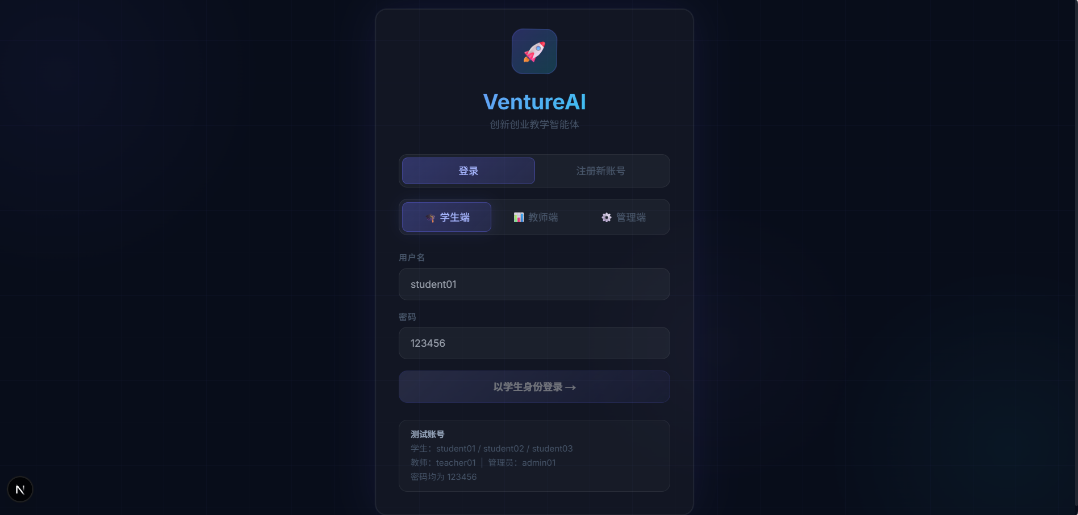

注册页
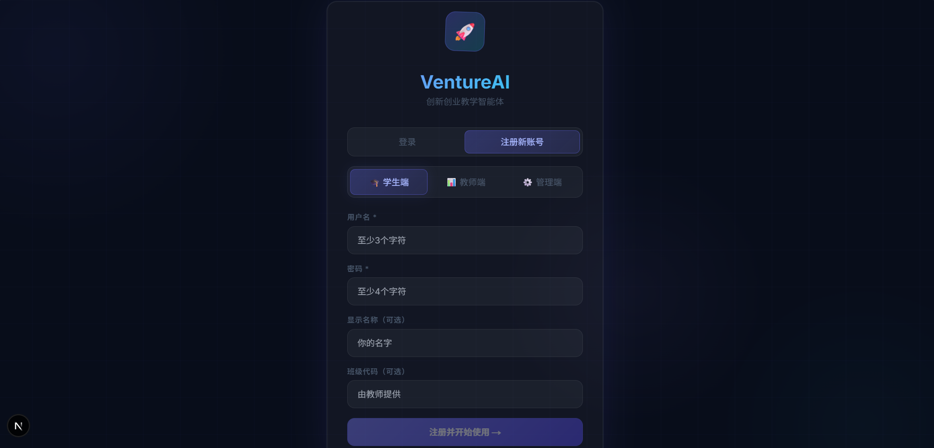

学生端对话页
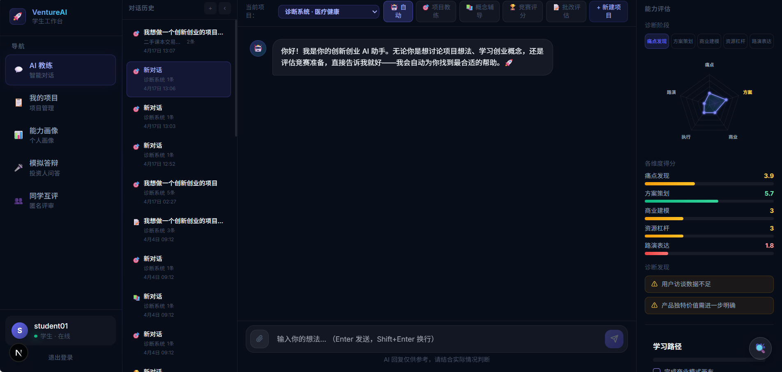

学生端项目页
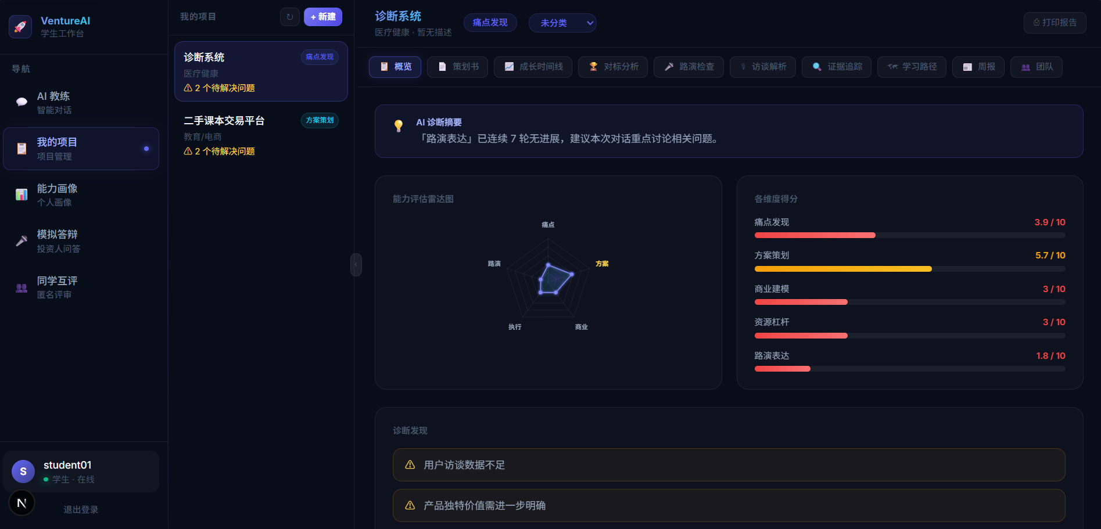

学生端能力画像页
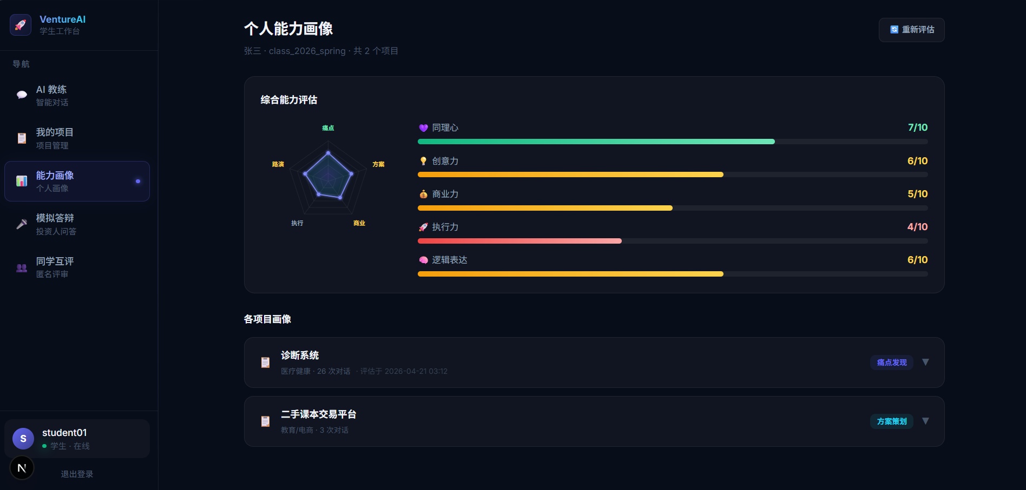

学生端模拟答辩页
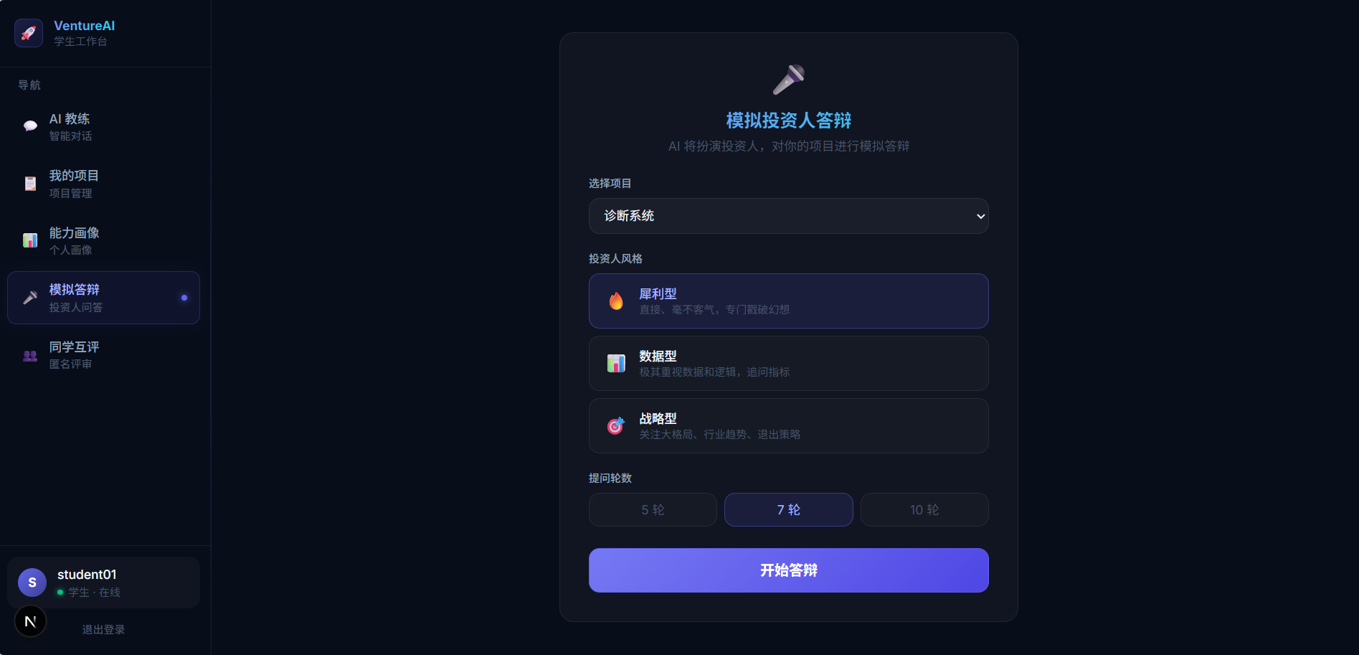

学生端互评页
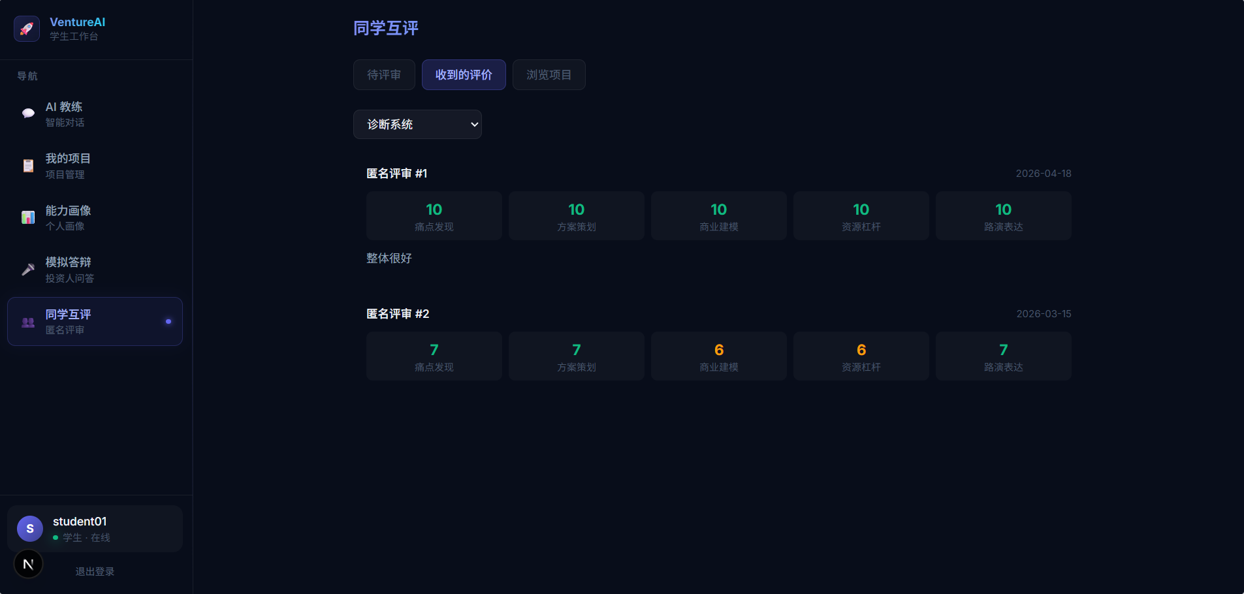

教师端控制面板页
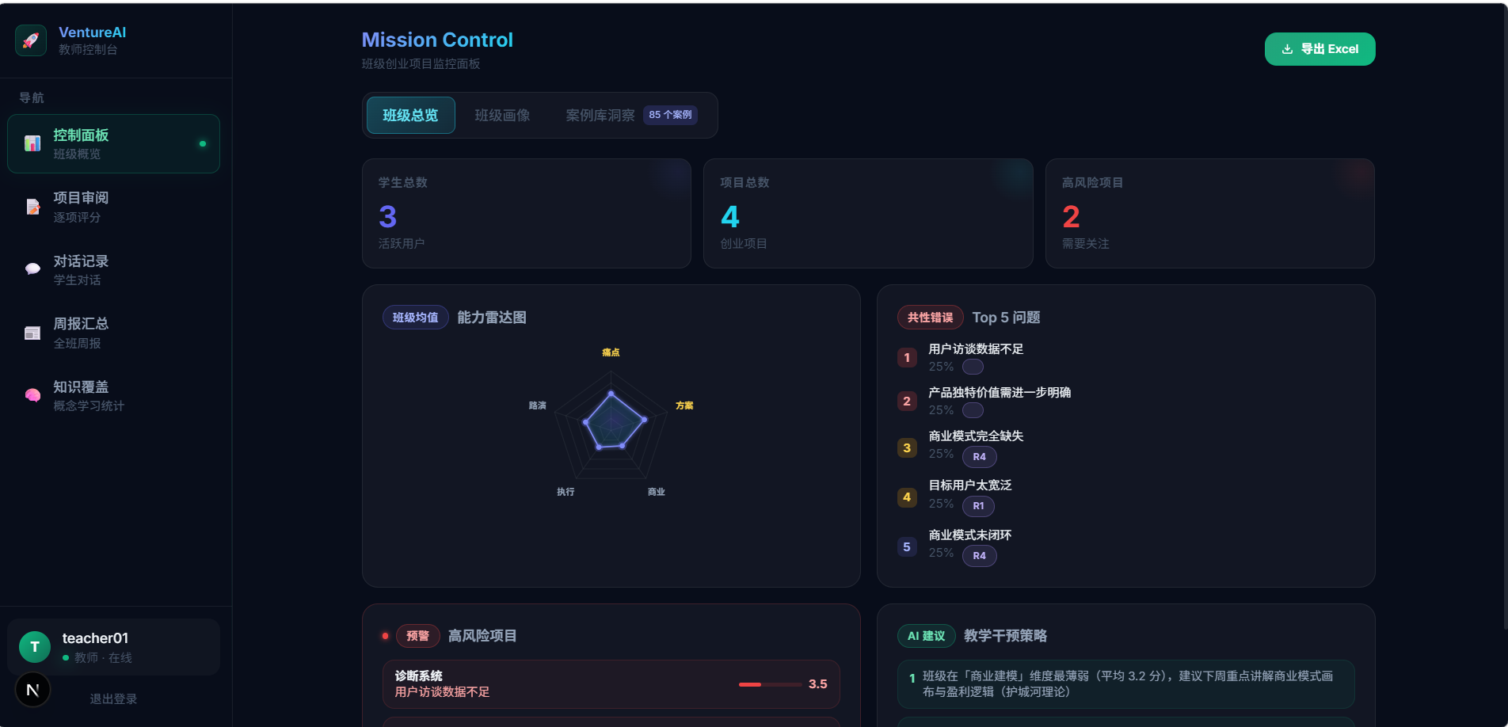

教师端项目审阅页
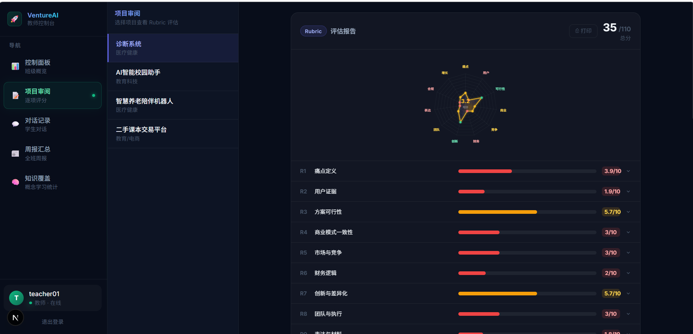

教师端对话记录页
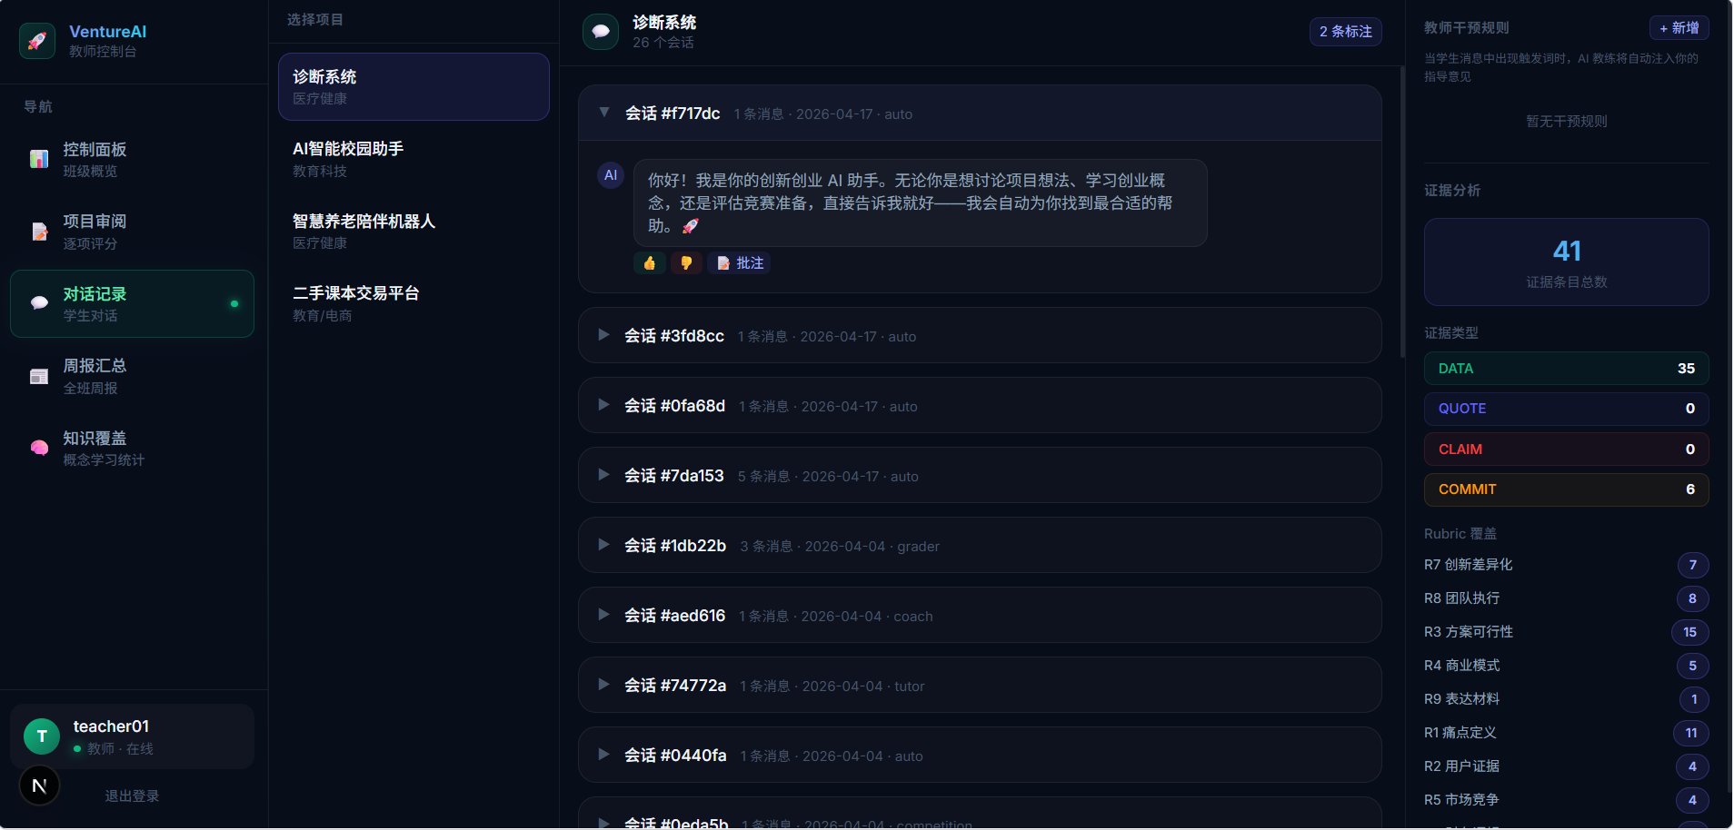

教师端周报汇总页
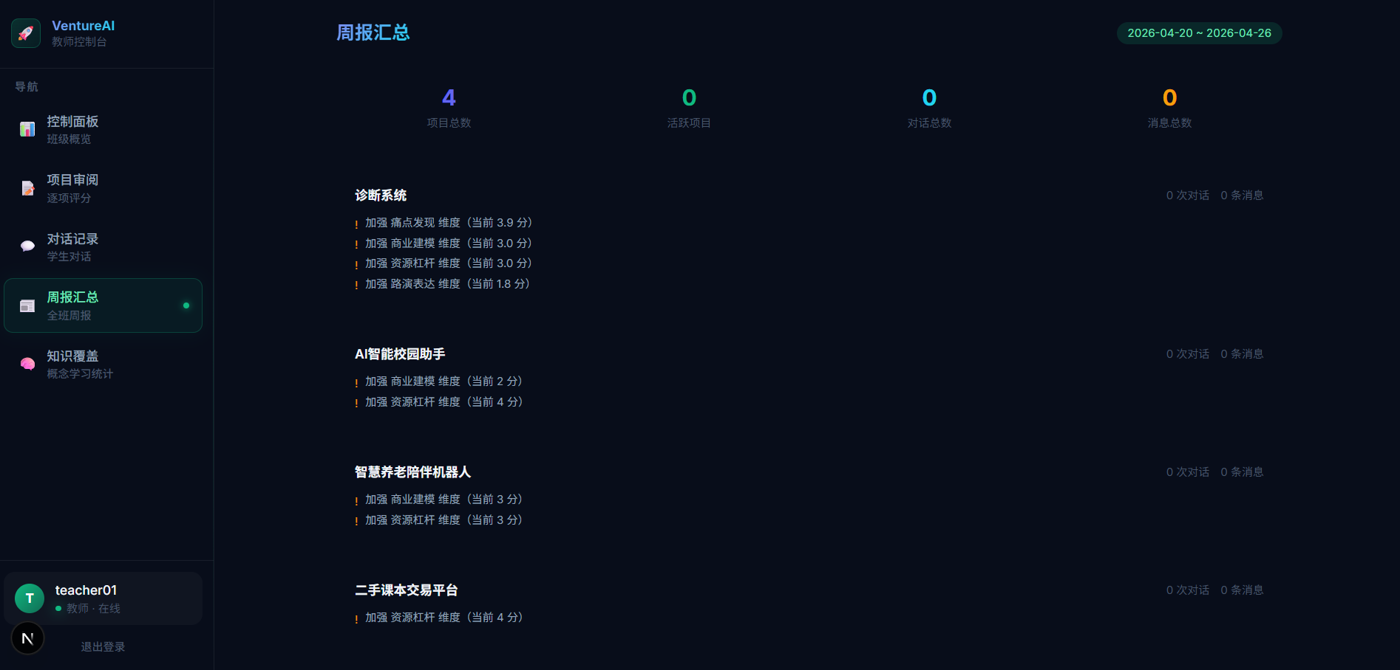

教师端知识覆盖页
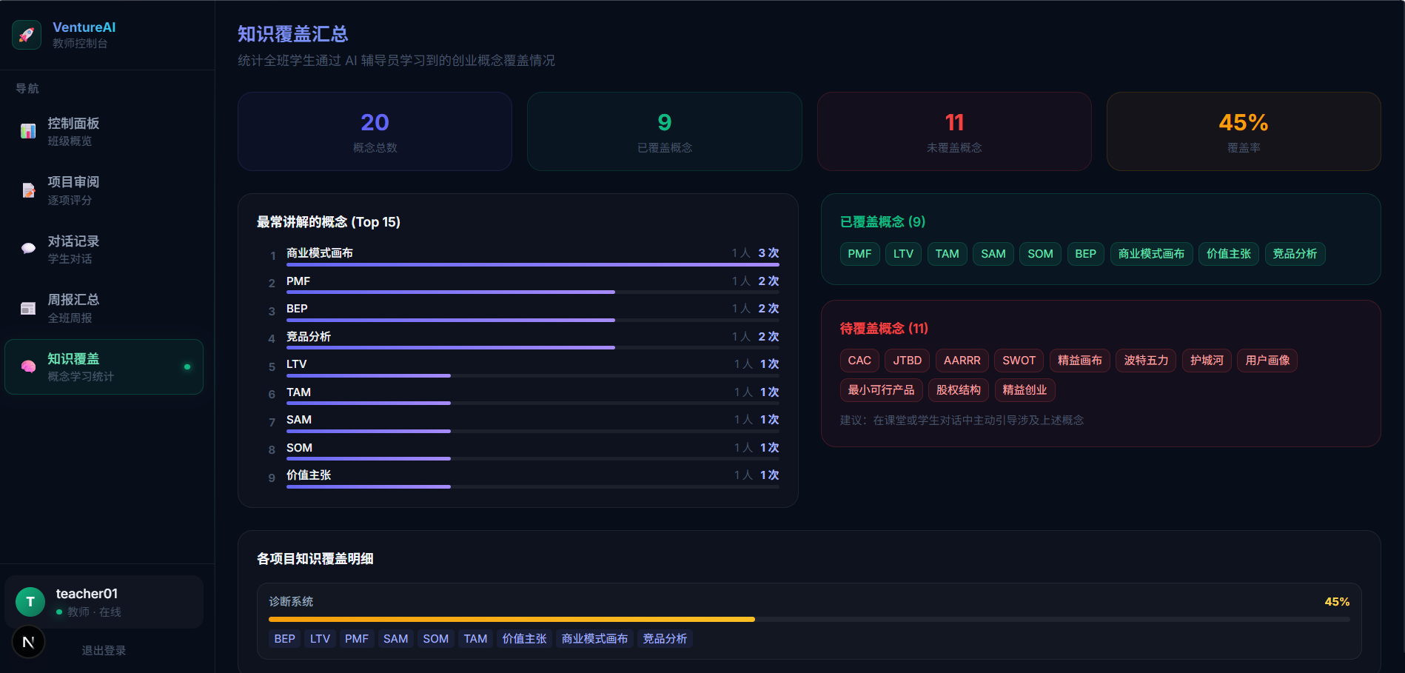

管理端
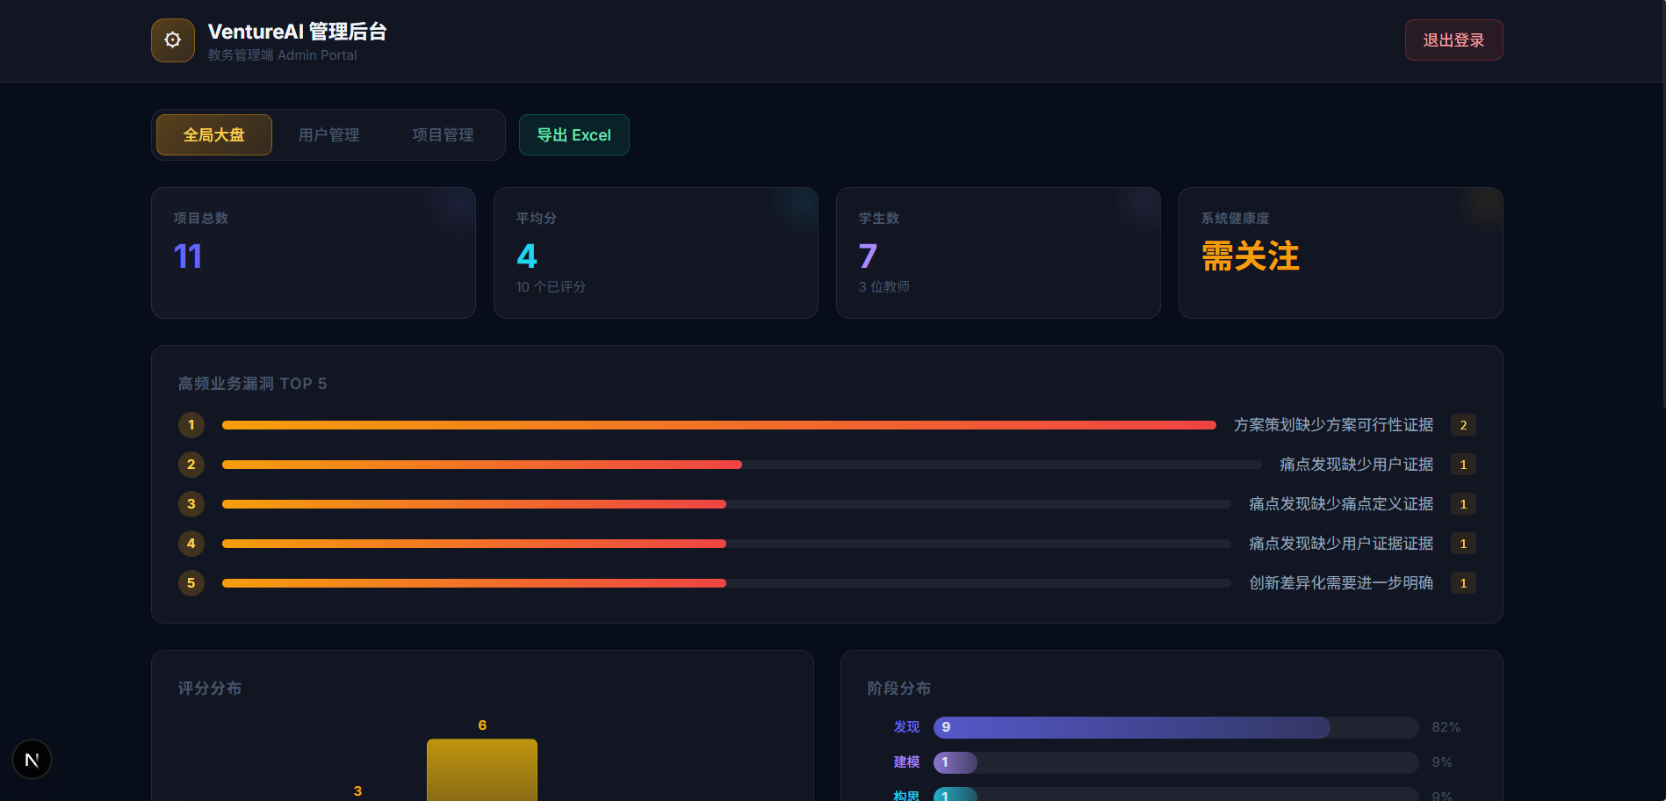
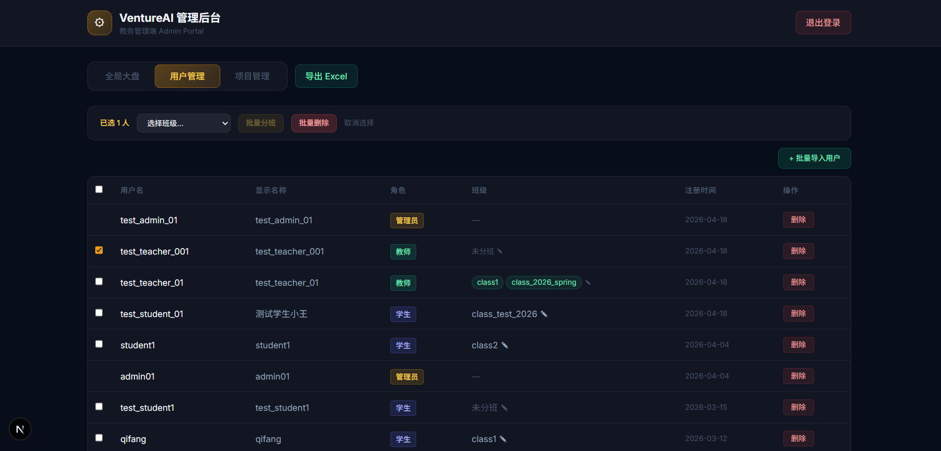
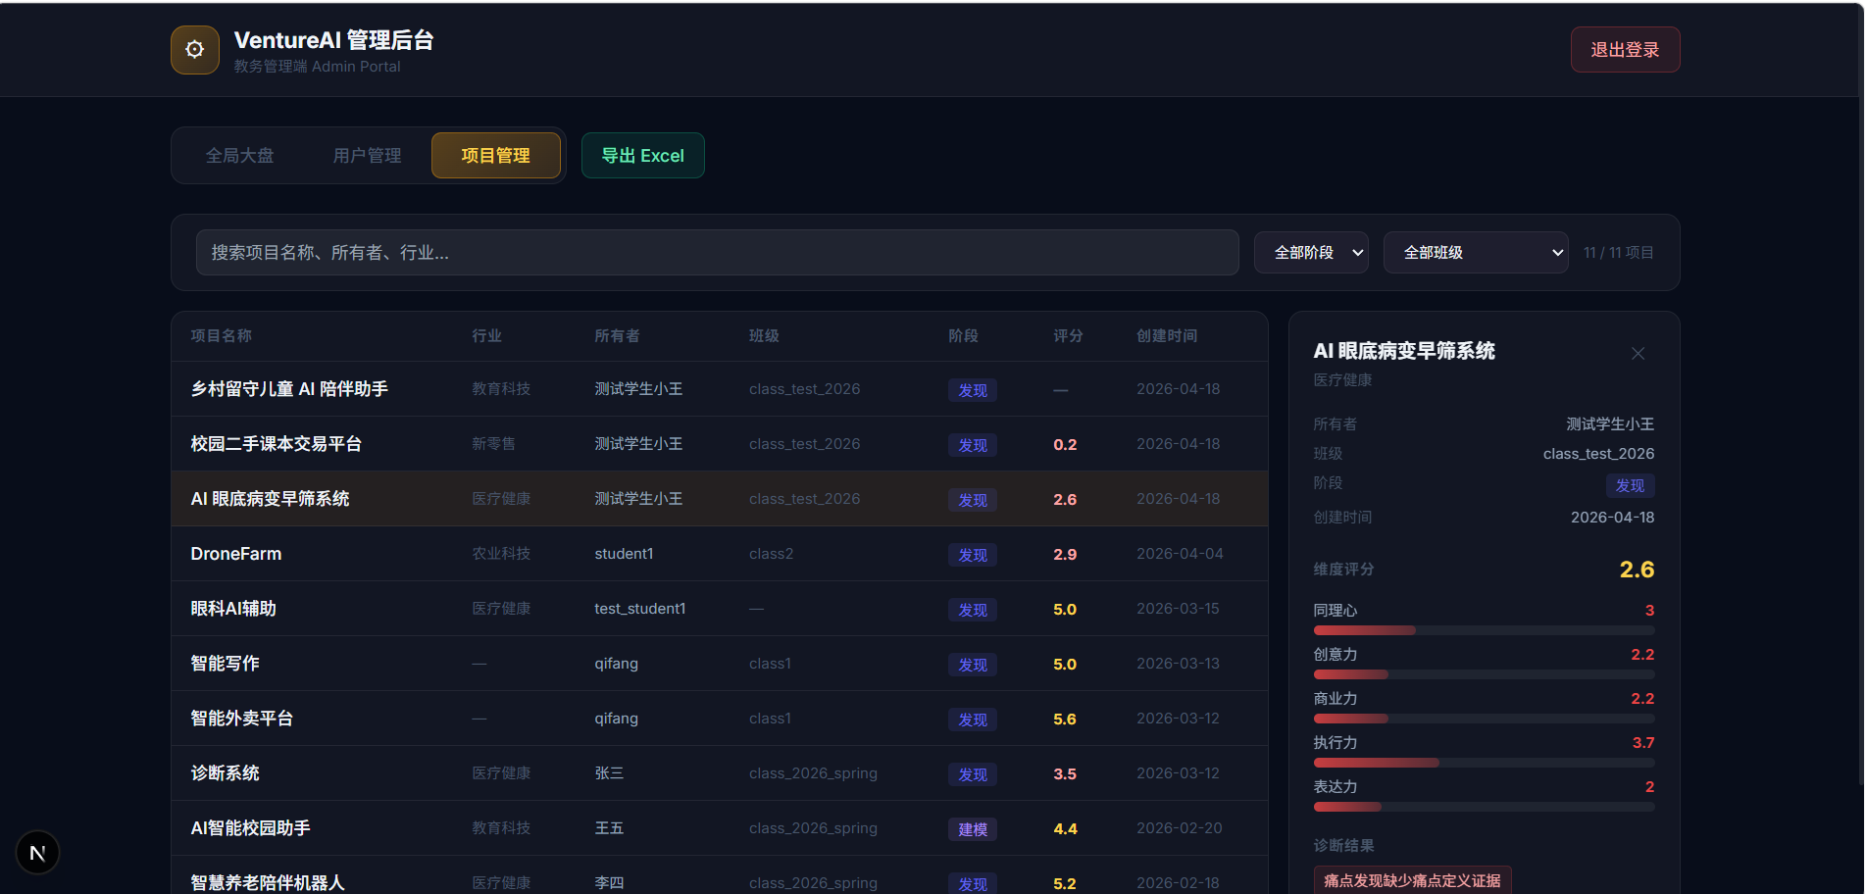
九、学生与班级画像

9.1 个人画像
每位学生的画像基于其所有对话的评分聚合生成，包含以下5个能力维度：
维度 | 中文标签 | 画像用途
empathy | 同理心 | 对用户痛点的理解深度和用户研究能力
ideation | 创意力 | 方案策划与创新设计能力
business | 商业力 | 商业模式建模与市场分析能力
execution | 执行力 | 团队资源整合与执行计划能力
logic | 逻辑表达 | 路演表达与逻辑清晰度

项目阶段追踪（5个阶段）：
阶段 | 中文标签
discovery | 痛点发现
ideation | 方案策划
modeling | 商业建模
execution | 资源杠杆
pitching | 路演表达

雷达图以5个维度为轴，0 到 10 分为半径，可视化学生能力分布；每个维度支持钻取证据（显示具体对话引用）；支持一键刷新画像（重新基于最新对话计算）；按项目分组展示各项目的维度得分。
9.2 班级画像
功能 | 说明
班级总览Tab | 全班项目数、平均分、评分进度、最近活跃学生统计
班级画像Tab | 按班级筛选、显示学生总数、已评估人数、最强/最弱维度
班级平均雷达图 | 全班5个能力维度（同理心/创意力/商业力/执行力/逻辑表达）平均分雷达图
维度分布 | 每个维度的得分分布（高/中/低区间人数占比）
学生列表 | 每位学生各维度得分一览，可横向对比
案例洞察库Tab | 超图检测结果统计，显示班级共性问题和案例库覆盖情况
导出报告 | 一键导出班级数据为Excel（.xlsx）文件
预警识别 | 自动识别最弱维度，供教师重点关注

十、商业计划书生成与下载

商业计划书由后端 generate_business_plan() 函数生成，基于项目对话历史和 Rubric 评分，输出结构化 Word 文档（.docx）。
10.1 商业计划书结构
章节 | 内容来源
项目概述 | 项目名称、行业、描述、阶段
痛点与用户需求 | 对话中的痛点讨论 + R1评分证据
解决方案与产品 | R3 方案可行性对话内容
创新点与技术壁垒 | R7 创新差异化
市场分析与竞品 | R5 + TAM/SAM/SOM 计算
商业模式与盈利方案 | R4 商业模式一致性
营销与获客策略 | 对话中的增长/渠道讨论
团队介绍 | R8 团队与执行计划
财务预测（3年） | R6财务逻辑
执行计划与里程碑 | 对话中的执行计划
风险分析与应对 | 超图诊断问题列表
社会价值与影响力 | R10 合规与社会责任

10.2 下载功能
格式 | 实现 | 状态
Word (.docx) | python-docx 生成，支持Markdown加粗解析，文件名为“项目名_BP.docx” | 已实现
在线预览 | 前端结构化展示各章节内容，无需下载即可查看 | 已实现

十一、TAM/SAM/SOM 商业模型

系统引导学生完成三层市场规模分析，并将结果嵌入商业计划书中。
11.1 TAM/SAM/SOM 定义与计算框架
指标 | 全称 | 定义 | 计算方法
TAM | 总可寻址市场 | 某类产品/服务的全球/全国潜在市场规模 | 自上而下：行业报告数据
SAM | 可服务市场 | TAM 中你的商业模式能触达的部分 | 细分目标地区/人群
SOM | 可获得市场 | SAM 中你短期内实际能争取的份额 | 自下而上估算，需提供数据来源

11.2 系统监测机制
机制 | 触发条件 | 系统响应
H4 超图规则 | 市场规模估算数据来源和计算逻辑不一致 | Critic Agent 触发诊断，Coach 追问数据来源
H18 超图规则 | 仅用TAM x 渗透率推算，未做自下而上验证 | 触发追问：“你的第一批100个用户从哪里来？”
Pitch 结构检查 | 路演大纲缺少市场规模模块 | 标记为缺失项，触发H14（路演叙事断裂）

11.3 Coach Agent 引导流程
触发条件 | 追问策略 | 关键问题模版
学生说“1%中国人/只需要1%”等 | 市场规模幻觉：要求自下而上推算，追问CAC/LTV | “你的第一批100个付费用户从哪里来？”
H4触发 | 追问数据来源和计算逻辑 | “你的市场规模数字来自哪份报告？SAM如何从TAM细分？”
H18触发 | 追问自下而上验证路径 | “除了行业报告，你能从渠道/用户角度自下而上验证这个数字吗？”
Pitch 缺少市场模块 | 提示补充 TAM/SAM/SOM 并注明数据来源 | “路演大纲缺少市场规模模块，请补充并注明数据来源”

十二、商业型 vs 公益型 vs创新型项目测试

12.1 三种项目类型差异对比
维度 | 商业型项目 | 公益型项目 | 创新型项目
核心目标 | 盈利 + 规模化 | 社会影响 + 可持续运营 | 技术创新 + 可行性验证
商业计划书重点 | 盈利模式、CAC/LTV、3年财务预测、融资计划 | 社会价值、受益群体、造血机制、政府/CSR资金 | 创新点、技术壁垒、MVP验证、研发路线图
盈利模式 | 订阅、抽成、广告、增值服务 | 政府采购、基金会资助、企业CSR 合作 | 专利授权、技术转让、合作研发
超图规则侧重 | H1-H22 全部适用 | H16（社会影响模糊）、H21（公益性可持续性）权重更高 | H7（创新点不可验证）、H12（技术资源不匹配）权重更高
项目类型识别 | 手动选择或自动推断 | 关键词：公益/乡村/扶贫/助残/养老/社会创新 | 关键词：专利/算法/技术/研发

12.2 切换方式
实际实现有两种切换入口：
方式 | 说明
创建项目时选择 | 在创建项目表单中可选择“商业项目”/“公益项目”/“创新项目”，也可不选（留空）
创建后随时更改 | 在项目详情页可通过 updateProjectType 接口随时切换项目类型
自动推断（兜底） | 若未手动设置，系统根据项目描述关键词自动推断类型（公益/乡村/扶贫等关键词 → 公益项目，其余 → 商业项目）
切换后系统自动调整：
- 商业计划书生成时的章节侧重（PROJECT_TYPE_FOCUS）
- 生成内容中的盈利模式描述
- 项目卡片显示的类型标签
十三、与两份参考文档的差距分析

以下基于两份课前参考文档（蓝图设计文档）对系统功能完成度进行逐条对照。
13.1 文档一：VentureAI 蓝图对照表
文档要求 | 系统状态 | 说明
KG 节点类型（建议 9 种） | 已超越（11 种） | 额外增加 UserProfile、Evidence 节点
关系类型（建议 7 种） | 已超越（9 种） | 额外增加 FIX_STRATEGY、EXEMPLIFIED_BY
超图规则（建议 15 条） | 已超越（22 条） | 额外覆盖公益型、LTV/CAC、渠道错配等
Rubric 维度（建议 9 项） | 已超越（11 项） | 额外增加 R10 合规、R11 增长规模化
5 大智能体 | 已超越（8个） | Coach/Tutor/Competition/Critic/Grader/TA/Investor/Peer Review
苏格拉底追问法 | 三轮诊断结构 | Discovery → Stress Test → Feasibility Check
证据链追溯 | 三层架构 | 对话 →Evidence Tracer 实时提取 → score_snapshots 持久化
TAM/SAM/SOM | 检测+嵌入计划书 | H4/H18 超图规则 + Pitch 结构检查 + 商业计划书市场章节
DOCX 下载 | 已实现 | python-docx 生成，文件名为“项目名_BP.docx”

13.2 文档二：课程教学要求对照表
教学要求 | 系统状态 | 说明
学生端项目管理 | 完整实现并超越 | 含时间线、竞赛对标、路演检查、访谈分析、学习路径
AI 对话辅导 | 已超越（8个智能体） | Coach/Tutor/Competition/Critic/Grader/TA/Investor/Peer Review
教师端班级管理 | 完整实现并超越 | 含对话标注、干预记录、知识覆盖分析、周报、Excel导出
管理员权限控制 | 完整实现 | 用户/班级/Rubric 管理 + 批量导入用户
商业型项目测试 | 完整场景 | student01 完整演示流程
公益型项目测试 | 完整场景（三种类型） | 商业项目/公益项目/创新项目均支持
UI 界面美观 | 深色极光主题 | 玻璃拟态 + Aurora 动效 + 雷达图
知识图谱 | 知识覆盖分析 | 教师端知识覆盖率页面（非图形化 KG 浏览器）
导出商业计划书 | Word | python-docx 生成，在线预览 + 下载

小组总结
本次项目中，我们小组完成了VentureAI 创新创业教学智能体的开发与验收。系统主要面向高校创新创业课程，包含学生端、教师端和管理员端。学生可以创建项目、和 AI 教练对话、进行竞赛评分、模拟答辩，并生成商业计划书；教师可以查看班级画像、学生项目和对话记录；管理员可以管理用户和班级。这个项目的亮点是加入了知识图谱、超图规则和 Rubric 评分机制，不只是让 AI 回答问题，而是让它能根据创业项目的实际情况进行追问、诊断和评价。比如系统可以发现市场规模不清楚、盈利模式不合理、团队能力不足等问题，并引导学生继续完善。通过这次项目，我们对 AI 智能体、前后端协作和创新创业教学流程都有了更深入的了解。虽然系统还有可以继续优化的地方，但整体功能已经基本完成，也实现了从项目辅导到项目计划书生成的完整流程。
个人总结一：许绮芳
在这次项目中，我主要参与了整体架构流程设计、测试和文档整理。通过这个项目，我对 AI 在创新创业教学中的作用有了更清楚的认识。它不是直接帮学生写答案，而是通过追问和反馈，帮助学生一步步完善自己的项目。
我印象比较深的是不同项目类型的测试。商业型项目更关注盈利和市场，公益型项目更关注社会价值，创新型项目更关注技术可行性。这个过程让我对创业项目分析也有了更多理解。
这次实践让我学到了如何从用户角色、功能流程和验收场景去整理一个系统。虽然过程中有不少细节需要修改，但最后能把系统完整展示出来，还是很有成就感的。
个人总结一：叶浩建
在这次项目中，我主要参与了系统功能实现、接口联调和测试。这个项目让我体会到，一个完整系统不只是页面好看，还要保证前后端数据能正常交互，用户权限清楚，功能流程能够跑通。
我觉得比较有挑战的是多个智能体的设计。不同智能体要负责不同任务，比如项目教练、概念辅导、评分、模拟答辩等。通过不断调整 Prompt 和测试，系统回复变得更稳定，也更符合创新创业教学场景。
通过这次项目，我对 Next.js、FastAPI、数据库和 AI 智能体开发都有了更多了解。虽然开发过程中遇到了一些问题，但最终完成了主要功能，也让我积累了一次比较完整的项目经验。

